一年级寒假小练笔（看图写话）
班级 姓名

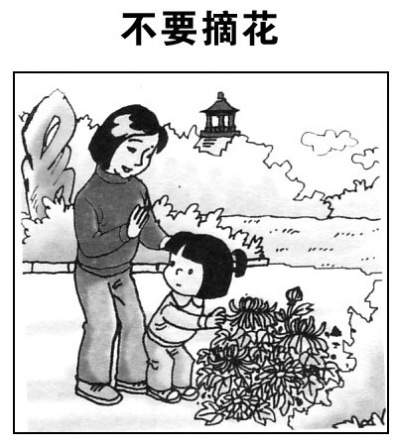
（一）不要摘花
星期天，小方和妈妈一起去 。
公园里的风景真 啊！有 的亭子， 的假山， 的树木， __________的草丛。小方看到路边开了许多 的菊花，想 ： 。妈妈看见了，连忙摇手说：“ 。” 小方听了觉得妈妈的话有道理， 地说：“妈妈，我明白了，我不摘花了！”

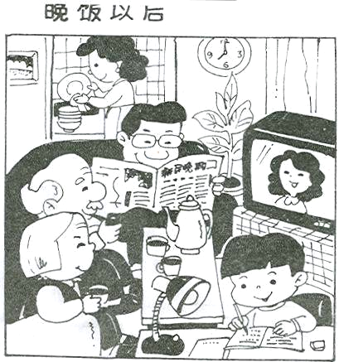
（二）晚饭以后
提示：仔细观察，晚饭以后，一家人在干什么？（用上“有…有…有…还有…”来写一段话）

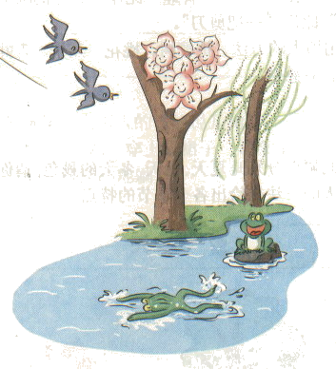
（三）春天
提示：美丽的春天来了，请你仔细观察，大
自然发生了哪些变化？请你用句式“春天，什
么怎么样。”来描述一下。

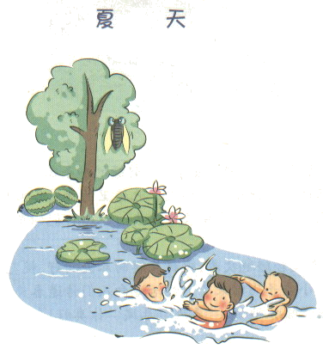
（四）夏天
提示：炎热的夏天，大自然又有什么变化呢？仔细观察图，选择所给词语，写几句话。（炎热、随风舞蹈、亭亭玉立、懒洋洋、不耐烦、嬉戏、清凉，绿树成荫、碧绿…… ）

（五）冬天
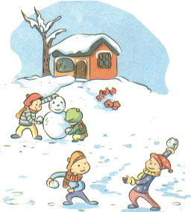
提示：寒冷的冬天到了，到处白茫茫的一片，小朋友们可兴奋了。他们在雪地上干什么？请你用“有的……有的……还有的……”的句式写一写，感受他们的快乐。

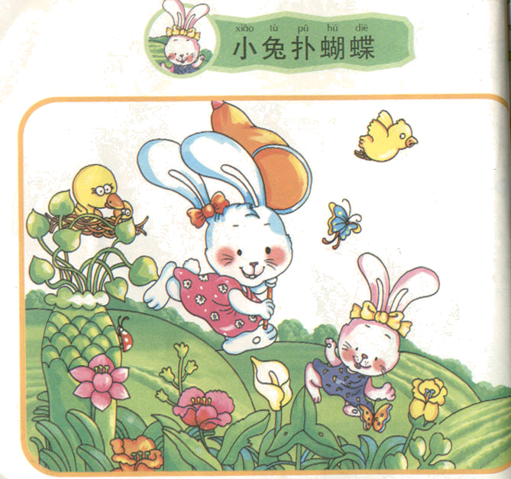
（六）小兔扑蝴蝶
提示：图上画的是什么地方？蝴蝶在干什么？小兔在干什么？它们玩得怎么样？

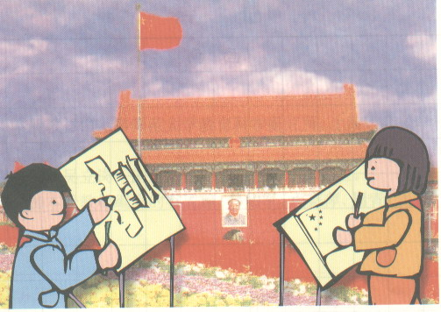
（七）画画
提示：图上画的是什么时候？什么地方？有哪些人？（你可以给他们起名字）他们画了什么？画得怎么样？

（八）做好事
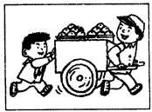
提示：什么时候？谁在哪里看到什么？他是怎么做的？他们会说些什么？

（九）过桥
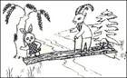
提示：看清图上的动物，看清故事发生的地点，想像一下在桥上会发生什么事。

一年级寒假读书卡
指定书名《成语故事》，补充阅读《语文综合学习》
阅读要求：（1）每天坚持阅读一个成语故事。
（2）在每个故事中摘抄2—3个好词。
（3）阅读后完成读书卡的填写。
老师的话：希望各位同学在假期有空闲时多阅读课外书，看见好词就用荧光笔把它划出来。
日期 | 故事名称 | 摘抄好词（2—3个）
2月xx日 | 《坐井观天》 | 无边无际、好奇、坐井观天

